Khởi đầu:

* Mô hình internet gồm 5 layer:

+ application

+ transport

+ network

+ link

+ physical layers.

* Tiệp cần từ trên xuống dưới = xem xét được toàn bộ cách thức hoạt động của network

CHAPTER 1 Computer Networks and the Internet

* Tính đến hiện tại internet được coi là hệ thông lớn nhất được tạo bởi con người
* Với hàng triệu kết nối đã dạng, phức tạp bên trong
* Chapter này sẽ cover tất cả nền tảng, kiến trúc của network
  1. What Is the Internet?
* Có 2 cách để giải thich internet là gì

+ giải thích từng chi tiết của internet (về cơ bản là phần cứng và phần mềm tạo ra internet)

+ mô tả internet là cơ sở hạ tầng cung cấp các server cho tất cả các ứng dụng

* + 1. A Nuts-and-Bolts Description (mô tả chi tiết)
* Internet là hệ thống kết nối hàng triệu các thiết bị trên khắp thế giớ
* Trước đây, các thiết bị chủ yếu là PC, Linux Workstation.
* Server = thiết bị lưu trữ, truyền các thông tin như web pages và email
* Về sau càng ngày các thiết bị kết nối mạng (ko truyền thống) xuất hiện như moblie, table, gaming console, các thiết bị sensor cảm biến, hệ thông bảo mật kết nối mạng ….. => thuật ngữ computer network trở nên lỗi thời => thuật ngữ internet xuất hiện
* Tất cả thiết bị này gọi là host or end systems

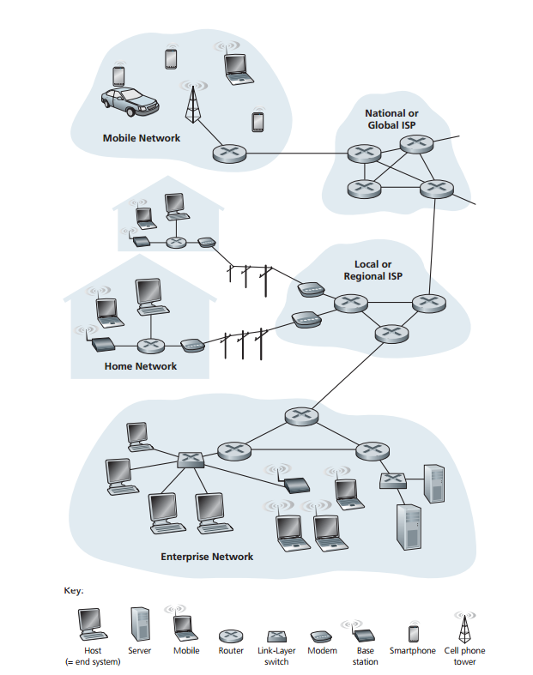

* Các end-system kết nối với nhau thông qua communication links và packet switches
* communication links bao gồm nhiều loại dây, wifi, sóng đt …
* tốc độ kết nối khác nhau trên từng loại (transmission rate = bit/s)
* các gói tin được chia nhỏ + được thêm vào các header byte trên mỗi gọi => đây thuật ngữ đóng gói dữ liệu. truyền từ a => endsystem b được ráp lại thành gói tin ban đầu
* packet switch chuyển packet từ liên kết đến => liên kết đi, giống như trạm trung chuyển. nó chính là router và link layer switches. Và mục tiêu cuối cùng là chuyển packet đến nới cần đến
* layer switch sử dụng để truy cập network
* router sử dụng cho network core
* quá trình truyền packet thông qua link liên kết, packet switch được gọi là route or path
* Packet switched networks hay còn gọi là chuyển packet khá giống với giao thông với cao tốc, đường,… các packet giống phương tiện. ví dụ đơn giản, khi 1 công ty cần chuyển hàng chục tấn hàng hóa từ A – B, họ ko thể chuyển hết cùng lúc mà chia thành các xe chứ 1 phần đi từ A – B
* End system truy cập internet thông qua Internet Service Providers (ISPs)
* Các là nơi cung cấp ISP có thể là các công ty viên thông, local cable, đoàn thể, các truyền đại học. ISP cung cấp Wifi access và nhiều loại access khác cung như cáp kêt nối, băng thông or DSL
* Internet là sự kết nối tất cả end systems với nhau => ISPs cung cấp các access đến các end system
* Các ISPs cấp thấp là tầng kết nối giữa các quốc gia, cấp cao là các nhà cung cấp dịch vụ hay các routers tốc độ cao
* End system, packet switch …. Sử dụng các protocal để kiểm soát việc truyền nhận thông tin
* TCP or IP là 2 giao thức quan trọng trong internet
* Ip chỉ rõ format của packet khi gửi nhận dữ liệu
* Bộ giao thức internet gọi chung là TCP/IP
* Tiêu chuẩn của internet là Internet Engineering Task Force (IETF)[IETF 2012]
* Tài liệu của nó được gọi là requests for comments (RFCs). Nó định nghĩa các giao thực chuẩn như HTTP, SMTP … và hơn 6000 giao thức khác
* IEEE 802 LAN/MAN Standards Committee [IEEE 802 2012] nói về Ethernet, wifi …
* Các nền tảng cung cấp service cho ứng dụng, ứng dụng bao gồm electronic mail, Web surfing, social networks, instant messaging, Voiceover-IP (VoIP), video streaming, distributed games, peer-to-peer (P2P) file sharing, television over the Internet, remote login, and much, much more
* Internet application chạy trên end system => cơ hội phát triển, nó gửi dữ liệu qua internet = API
* Ví dụ về API: khi muốn gửi mail thì phải ghi rõ họ tên, nội dung địa chỉ người nhận => gửi vào bưu điện => ở đây bưu điện chính là API
  + 1. What Is a Protocol?
* Là quá trình gửi và nhận giữa 2 end system
* Vd: trong giao tiếp con người A -> B = hello, sau đó B => A = how are you ….
* Ko nhất thiết tất cả request đều có reply
* Quá trình nhận gửi dữ liệu trong network thì giống nhưng có phần phức tạp hơn
* Kết nối được tạo từ dây cấp, và nối đến thiết bị giao tiếp (card mạng)
* Giao thức kiểm soát tác nghẽn trên end system giám sát việc tốc độ truyền tải, các gói tin giữa người nhận và người gửi
* Protocol trên router thì xác định đường đi packet từ đầu => đích
  1. The Network Edge
* Sự phát triển chóng mặt các thiết bị kết nối mạng từ năm 90s -> nay
* Như đt, lap. Các thiết bị vật lý được nhúng vào mạng, thiết bị giám sát, Gps ….
* End system = hosts bao gồm tất cả các thiết bị, server mobile …
* Nơi ta nhận dữ liệu trả lại thương gọi là data center như e-mail, Web pages, and videos reside). Google là 1 ví dụ, nó bảo gồm rất nhiều data center (hàng ngàn server)
* Hosts nhiều khi được chia làm 2 phần clients và servers
* End system được gọi = hosts vì nó chạy các ứng dụng như web server, web browser, email server, email client …. Client được coi là mobile, pc, smartphone.... server là các thiết bị mạnh mẽ, lưu trữ các file, web, video …
  + 1. Access Networks
* Mạng là các liên kết vật lý, kết nối tất cả hosts (end system) với first router triên 1 path đến 1 end system khác

Home Access: DSL, Cable, FTTH, Dial-Up, and Satellite

* Digital subscriber line (DSL) = đường dây số, đây là loại truy cập thường được các hộ gia đình sử dụng nhiều nhất. truy cập thông nhà cung cấp dịch vụ di động
* Sử dụng DSL => điểm truy cập ISPs thông qua dây điện thoại
* Dữ liệu số được truy cập thông qua bộ ghép kênh (DSLAM)
* DSL modem sẽ truyền tín hiệu số tại tần số cao hơn tín hiệu điện thoại để làm được điều đó cần bộ ghép kênh (DSLAM)
* Các băng tần

+A high-speed downstream channel, in the 50 kHz to 1 MHz band

+ A medium-speed upstream channel, in the 4 kHz to 50 kHz band

+ An ordinary two-way telephone channel, in the 0 to 4 kHz band

* Dữ liệu đến trạm dịch vũ (CO – central office) sẽ có DSLAM khác tách bộ sóng ghép => đưa tín hiệu điên thoại, tín hiệu mạng đến nơi nó cần đến
* Dsl cho phép 24 mbs down và 2.5 up (ITU 2003) có thể ít hơn vì bị giới hạn băng thông hoặc do khoảng cách (khoảng cách nhiều nhất 5 – 10 dặm)
* DSL sử dụng đường điện thoại thì cable internet access sử dụng hê thống dây cáp truyền hình, nó sử dụng thông qua dịnh vụ tv. Nó sử dụng cả cáp đồng trục và cáp thường => được gọi là hybrid fiber coax (HFC)

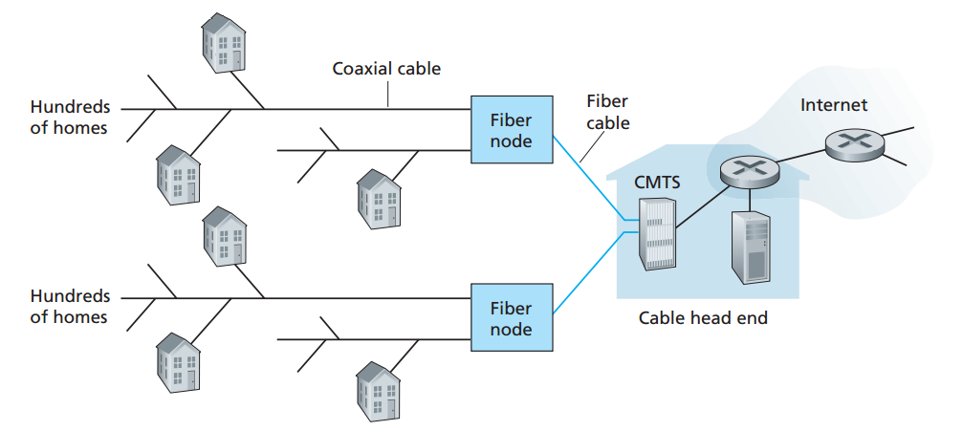

* Cable internet access yêu cầu modems đặc biệt = cable modems.
* Thiết bị này là thiết bị mở rộng, nết nối với PC thông qua Ethernet
* Đầu cáp, hệ thống cable modem termination system (CMTS) gần giống với DSL network DSLAM, chuyển tín hiệu từ nhiều downstream homes => tín hiệu mạng
* Chuẩn HFC network tách riêng down stream (42.8Mb) và ip stream (30.7) (DSL ko tách rõ, và tốc độ ko đạt đến down up của HFC)
* 1 điểm quan trọng cho cable Internet access là shared broadcast medium. Như các host trên đường truyền có thể down cùng 1 gói tin mà ko làm ảnh hưởng đền truyền (video, file) mà ko phải share đường truyền để làm cùng 1 việc
* Ngoài DSL ra hiện nay như 1 xu hướng là sử dụng cáp quang (FTTH) FTTH Council 2011a
* 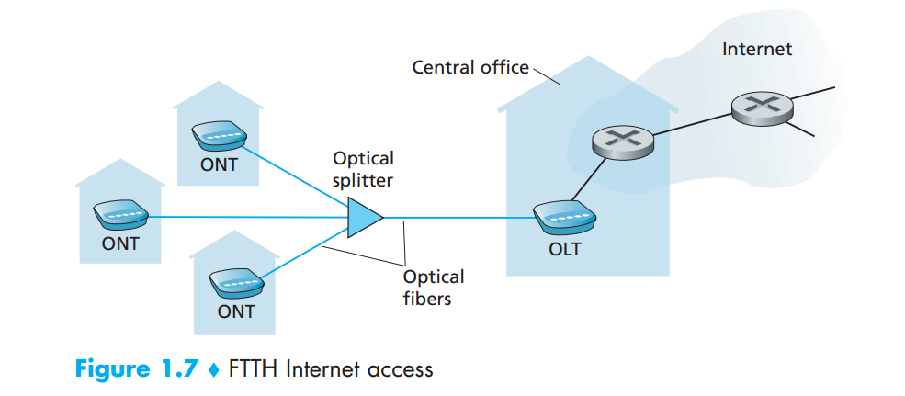
* FTTH có thể cung cấp điểm truy cấp internet với tốc đội gb/s nhưng giá thành sẽ cao hơn
* Ngoài ra còn có thể truy cập internet qua vệ tinh với tốc đô 1mb/s

Access in the Enterprise (and the Home): Ethernet and WiFi

* Cấu trúc mạng nội bộ tổ chức, trường học phức tạo hơn so với home network
* Có nhiều loại hình mạng lan, Ethernet là phương thức truy cập thường thấy nhất
* 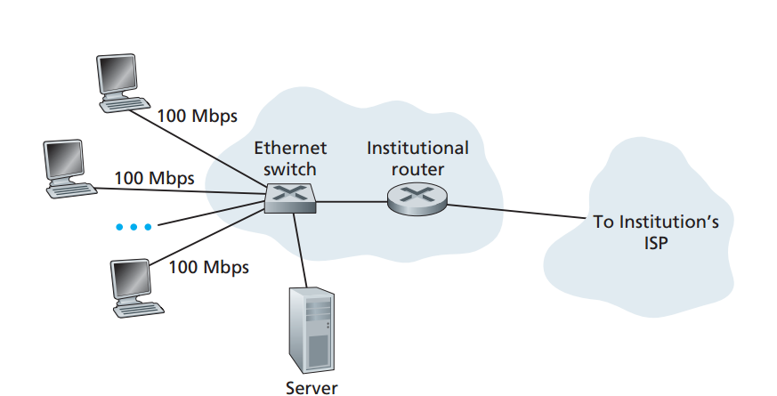
* Ethernet switch hay các mạng được liên kết với nhau thông qua switch, sau đó liên kết với internet. Tốc độ mỗi mạng con có thể lên đến 100 mb/s và tạo switch liên kết có thể lên đến 1 – 10gb
* Cách thức truy cập thường thấy tiếp theo là thông qua mạng wifi. Bán kính mạng wifi vào khoảng 10m cho mỗi điểm truy cập, với chuẩn Wireless LAN access based on IEEE 802.11 technology, tốc độ bao nhát 802.11 lên đến 54 Mbs
* Và 2 mô hình wifi, ethenet thường được sử dụng kết hợp để có thể truy cập internet đơn giản nhất
* 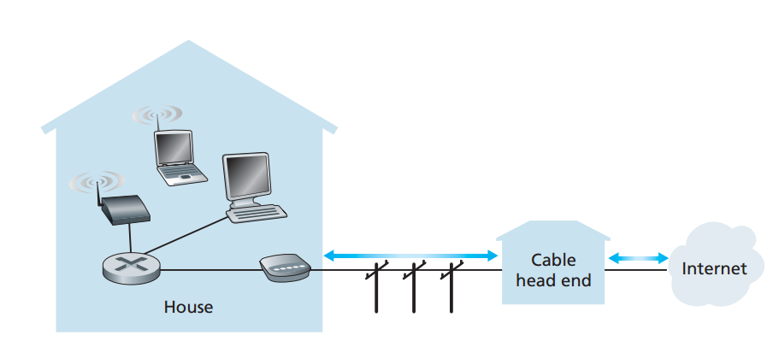

Wide-Area Wireless Access: 3G and LTE

* Phạm vi wifi 10m, mà đối với yêu cầu truy cập internet tại mọi nơi => phát triển 3G, LTE. Nó tương tự với wifi nhưng bán kính của no lên đến 10km
* Các công ty viễn thông đầu tư rất nhiều vào công nghệ này, nó có tên gọi là 3G. tốc độ cơ bản là 1mb.
* Công nghệ được phát triển sau 3G là 4G (4 generation) thế hệ thứ 4, mạng không dây diện rộng, cho phép truy cập với tốc độ cơ bản lên đến 10 mb
* LTE (Long-Term Evolution) tiêu chuẩn mới thuộc 3G, đạt đến tốc độ truy cập 10mbs và downstream lên đến hàng chục mbs, là tiêu chuẩn thương mại

Physical Media

* HFC là sự phối hợp cáp quang và cáp đồng trục
* DSL và Ethernet được sử dụng thay thế
* Bản chất các end system truyền đi các bit, các bit được truyền qua 1 chuỗi các điểm trung gian trước khi tới đích
* Các bit được gửi = sóng điện từ và sóng truyền trong môi trường vật lý
* Truyền tải bit có nhiều lại khác nhau như cáp đông, cáp đồng trục, cáp quang, sóng radio, sóng vô tuyến, vệ tinh.
* Chia thành truyền sóng có hướng (các loại cáp) và ko hướng(3g,..).
* Giá thành dựa vào tốc độ, loại hình

Twisted-Pair Copper Wire (cáp xoắn, cáp với rắc 8 dây )

* Rẻ nhất, được sử dụng nhiều nhất (99%)
* <http://goldenlink.com.vn/giai-thich-cac-thuat-ngu-cap-mang>
* Unshielded twisted pair (UTP) (cáp ko có lớp bảo vệ) sử dụng cho mạng Lan, cho phép tốc độ trong khoảng 10 mb – 10gb dựa trên khoảng cách gửi nhận
* Cáp quang đã từng muốn thay thế cho cáp xoắn nhưng việc này rất khó => cáp xoắn hiên tại trở thành giải pháp có mạng lan tốc độ cao

Coaxial Cable (cáp đồng trục)

* Gồm 2 sợi đồng, 2 sợi đồng tầm hơn là song song
* Ngày trước thường được sử dụng cho TV nhưng hiện tại dần được thay thế
* <https://vi.wikipedia.org/wiki/C%C3%A1p_%C4%91%E1%BB%93ng_tr%E1%BB%A5c>

Fiber Optics (cáp quang)

* Dày, linh hoạt trong các môi trường (flexible medium)
* Cung cấp đường truyền tốc độ cực cao (hàng trăm gb), độ suy giảm thấp trên 100km, khó để khai thác (hack..). nó thích hợp cho truyền đường dài, xuyên biển, liên kết các nước
* Thường để đặt nền móng cho internet và giá thành bộ truyền tải, switch ko rẻ
* Optical Carrier (OC) (cung cấp cáp quang) tốc độ tiêu chuẩn trong khoảng 51mb => 39.8 gbs.

Terrestrial Radio Channels (sóng radio mặt đất)

* Truyền qua sóng vô truyến, linh động (ko cần dây), xuyên tường, phụ thuộc vào môi trường truyền tải (tạp âm, nhiễu, vật cản ..)
* 3 loại: ngắn (1 – 5m), trung bình (hàng trăm m), dài (10km)

Satellite Radio Channels (sóng vệ tinh)

* Sử dụng sóng cực ngắn, truyền đất đối không ( 36k km)
* 2 loại là quỹ đạo tĩnh và quỹ đạo thấp
  1. The Network Core
     1. Packet Switching
* Host trao đổi dữ liệu thông qua packet, packet có thể là mess, jpg, file …..
* Packet được đóng gói lại chuyền từ nguồn => đích với tốc độ bit/s

Store-and-Forward Transmission (lưu trữ, chuyền tiếp)

* Các gói tín lớn được chia thành nhiều phần nhỏ, mỗi phần được truyền thông qua route, switch sau 1 thời gian nhất định. Nhiệm vụ của router đợi 1 gói tin đền hoàn toàn và gửi nó đến đích. Nó ko thể truyền trực tiếp gói tin vừa nhận

Queuing Delays and Packet Loss (trễ, mất)

* Dùng lượng bộ nhớ đệm của bộ chuyển mạch có hạn, và có nhiều liên kết đến nó
* Nếu nó đã nhận đủ các gói tin chuyền tiếp thì các packet đến sau sẽ phải chờ => queuing delays
* Nếu các gói tin chờ lâu quá, nó sẽ tự drop => gói tin mất
* VD:

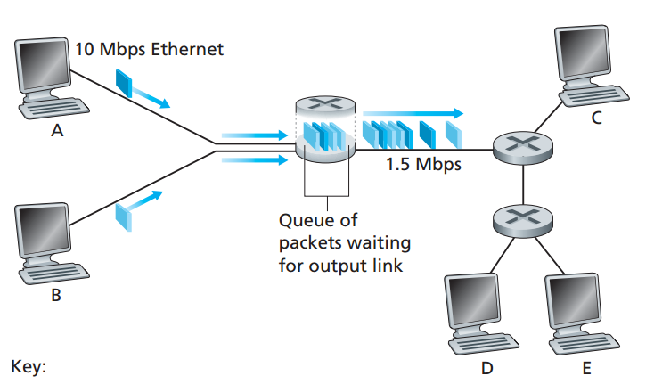

* Router xác nhận gói tin đến và chuyển nó chính xác đến đích vì gói tín có chưa IP
* Trong mỗi router sẽ có 1 forwarding table, lưu địa chỉ đích hoặc router tiếp theo phải đi qua. Khi gói tin đến, router sẽ check bảng forward và tìm ra liên kết ra thích hợp
* Tương tự với sự hỏi đường xe máy
* Bảng forwarding sẽ được tình bày tại chương 4, routing protocols

Circuit Switching

* 2 phần chính trong việc truyền data là : nối - chuyển mạch và chuyển gói
* Cho circuit-switched (nối - chuyển mạch) nói đến nối dây, nối chuyển mạng, chuyển mạch kênh, chuyển mạch gói như mỗi gói tin sẽ được định tuyến thông qua nút mạng đển đến đích, yêu cầu tối ưu nhất

Note:

* Switching bao gồm:

+ circuit switching (nối-chuyển mạng -hya tạm gọi là mạng điện thoại)

+ packet switching (nối-chuyển gói, dùng trong mạng LAN)

+ kĩ thuật virtual circuit packet switching (dùng trong LAN và các chổ khác)

End note:

* circuit-switched networks, nó yêu cầu tuyến đường riêng (buffer, link, rate) kết nối 2 end system
* packet-switched networks, nó ko yêu cầu đường truyền riêng, nó sử dụng tài nguyên khi được yêu cầu => phải đợi để được truy cập
* giống như việc 2 nhà hàng, 1 phải đặt trước (đến có bàn) và 1 đến tìm bàn (nếu có => ăn, nếu ko đợi)
* circuit-switched network giống nhu mạng telephong truyền thống, khi muốn gọi điện, 1 đường truyền giữa người nhận, gửi sẽ được thiết lập. connection đó được gọi là circuit
* trong mạng circuit, 4 circuit sẽ tạo ra 4 kết nối

Multiplexing in Circuit-Switched Networks

* circuilt link được bao gồm 1 bộ chia tần số và bộ ghép kênh theo thời gian
* frequency-division multiplexing (FDM) or time-division multiplexing (TDM).
* FDM, tần số được chia và truyền thông qua link
* 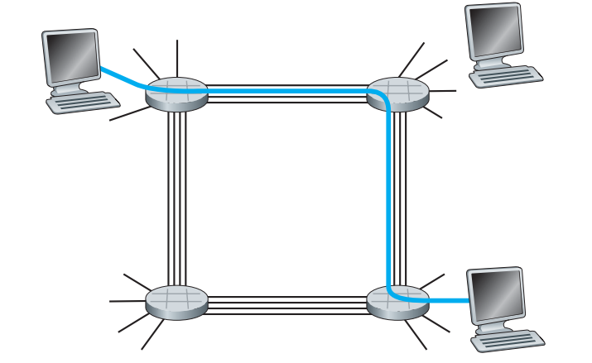
* Link sẽ giàng riêng 1 tần số cho mỗi kết nối (4khz)
* Đô rộng đó được gọi là băng thông (bandwidth)
* Radio trong khoảng 88 Mhz => 108 mhz
* TDM được chia theo thời gian, tốc đô 1 mạch = tốc độ của frame. 8000 bit/s , mỗi slot được 8/bit => tốc độ = 64kb
* Nó nhiều khi bị lãng phí vì có thời gian tĩnh, ko truyền nhận
* Công thức tính: 1.536mb truyền với TDM 24 slot => 1536/24 = 64kb => mất khoảng 10s chưa tính delay trễ

Packet Switching Versus Circuit Switching

* packet switching ko phù hợp cho real time service vì tính xác thức của gói tin, sự delay
* packet switching được đề nghị khi cần share băng thông, khả năng truyền hơn circuit switching, đơn giản, hiệu năng truyền tải, giá thành rẻ hơn so (ko cần setup
* so sánh, packet switching băng thông 1000mb, nó có thể chia sẻ cho 100 người dùng, 10 người dùng vì đơn giản chỉ là chia sẻ băng thông
* circuit switching thì chỉ có thể tối đã cho 10 người sử dụng

A Network of Networks

* end system kết nối mạng thông qua isps, có thể là ko dây, có dây, nó ko phải và cung cấp dây mạng mà là trường học nơi truy cập internet
* isps lại là 1 phần của